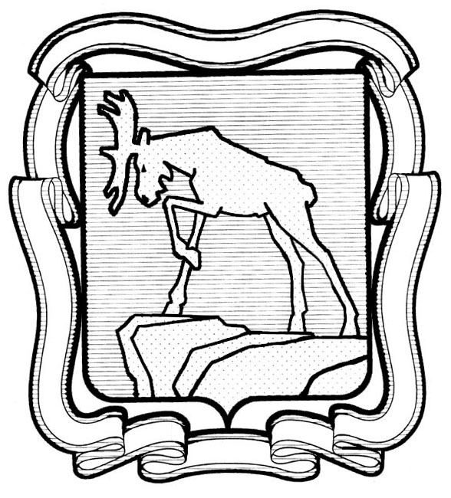
ПРОЕКТ

СОБРАНИЕ ДЕПУТАТОВ МИАССКОГО ГОРОДСКОГО ОКРУГА
ЧЕЛЯБИНСКАЯ ОБЛАСТЬ
СЕССИЯ СОБРАНИЯ ДЕПУТАТОВ МИАССКОГО
ГОРОДСКОГО ОКРУГА ШЕСТОГО СОЗЫВА

РЕШЕНИЕ №
от
О внесении изменений в Решение Собрания депутатов Миасского городского округа от 23.12.2022 № 3 «О бюджете Миасского городского округа на 2023 год и на плановый период 2024 и 2025 годов»

Рассмотрев предложение Главы Миасского городского округа Е.В. Ковальчука о внесении изменений в Решение Собрания депутатов Миасского городского округа от 23.12.2022г. № 3 «О бюджете Миасского городского округа на 2023 год и на плановый период 2024 и 2025 годов», учитывая рекомендации постоянной комиссии по вопросам экономической и бюджетной политики, в соответствии с Бюджетным Кодексом Российской Федерации, Положением «О бюджетном процессе в Миасском городском округе», утвержденным Решением Собрания депутатов Миасского городского округа от 30.10.2015 г. № 9, руководствуясь Федеральным законом от 06.10.2003 г. №131-ФЗ «Об общих принципах организации местного самоуправления в Российской Федерации» и Уставом Миасского городского округа, Собрание депутатов Миасского городского округа
РЕШАЕТ:
1. Внести в Решение Собрания депутатов Миасского городского округа от 23.12.2022 № 3 «О бюджете Миасского городского округа на 2023 год и на плановый период 2024 и 2025 годов» следующие изменения:
1) в подпункте 1 пункта 1 число «7054673,0» заменить на «7425129,4», число «4627491,0» заменить на «4996789»;
2) в подпункте 2 пункта 1 число «7192542,7» заменить на «7562999,1»;
3) в подпункте 1 пункта 8 число «475137,8» заменить на «468607,2»;
4) приложения 2, 3, 4, 5 к названному выше Решению изложить в новой редакции согласно приложениям 1, 2, 3, 4, к настоящему Решению соответственно;
2. Настоящее Решение вступает в силу со дня его официального опубликования.
3. Контроль исполнения настоящего Решения возложить на постоянную комиссию по вопросам экономической и бюджетной политики.

Председатель Собрания депутатов
Миасского городского округа Д.Г. Проскурин

Глава
Миасского городского округа Е.В. Ковальчук

